DATOS Y EXPRESIONES

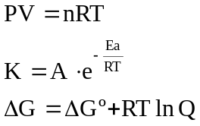
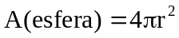
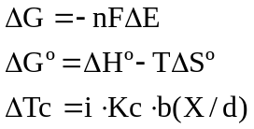
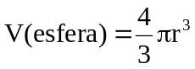
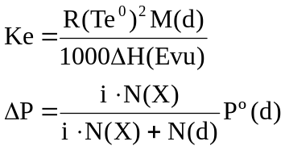
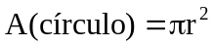
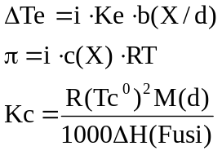

ABREVIATURAS Y SÍMBOLOS |  |  |  |  |  | Constantes
Ampere | A | Faraday | F | mol/kg | m | R=8,314 J/mol⋅K
Atmósfera | atm | Masa molar | M | mol/L | M | R=0,0821 L⋅atm/mol⋅K
Unidad de masa atómica | u | Energía libre | G | Masa molar | M(X) | 1 F=96487 C/mol
Masa atómica | A | Frecuencia | ν | mole | mol | 1 F=96487 J/V⋅mol
Constante de Avogadro | N_{A} | Constante de los gases | R | Constante de Planck’s | h | N_{A}=6,022⋅10²³ mol⁻¹
Temperatura en Celsius | ºC | gramo | g | Presión | P | h=6,626⋅10⁻³⁴ J⋅s
Prefijo de la centesima | c | Capacidad calorífica | Cp | Constante de velocidad | k | C=2,998⋅10⁸ m/s
Coulomb | C | Altura | h | Segundo | s | 0 ºC=273,15 K
Fuerza electromotriz | E | Joule | J | Temperatura | T | 1 atm=101,325 kPa
Energía de activación | Ea | Kelvin | K | Tiempo | t | Eº(H⁺/H₂)=0,00 V
Entalpía | H | Prefijo de kilo | k | Volt | V | Vm=24,8 L/mol a TPEA
Entropía | S | Litro | L | Milímetros de mercurio | mmHg | Vm=22,4 L/mol a TPN
Constante de equilibrio | K | Prefijo milésima | m |  |  | π=3,14

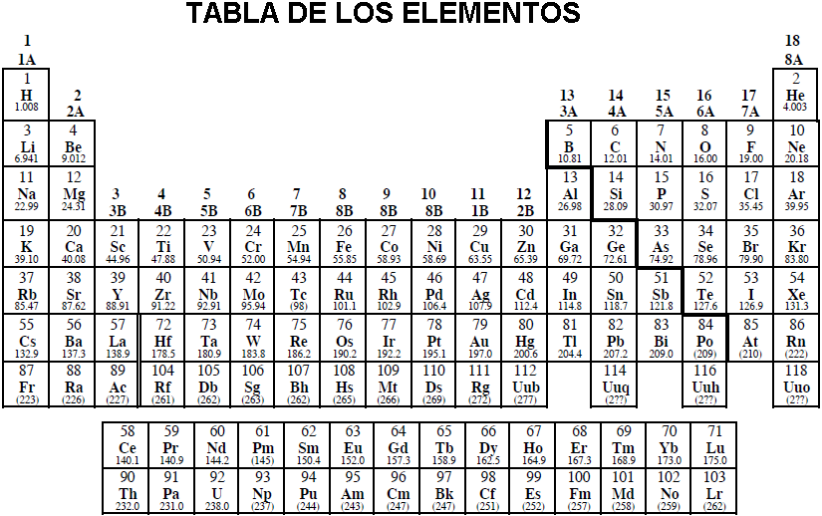

MISCELANIA (O,5 cada inciso. Total 25 puntos)
I-Conteste en el mismo papel del examen, rodeando con un círculo la única respuesta correcta para cada pregunta. En caso de corrección (cambio de respuesta), tache la que no desee señalar y rodee con un círculo la respuesta correcta.

1.- ¿Cuál compuesto es el que contiene el mayor porciento en masa de magnesio?
A) ___MgHNH₄PO₄ B) ____Mg(H₂PO₄)₂ C) ____Mg₂P₄O₇ D)____Mg₃(PO₄)₂

2.- Compuesto sólido que es insoluble en agua, pero que es soluble en aceite vegetal: A. NaCl B. Fe C. Parafina D. CuCl₂
3.- La Vainillina, C₈H₈O₃ (M = 152 g/mol), es la molécula responsable para el sabor de vainilla en las comidas. ¿Cuántos átomos de oxígeno están presentes en 45.0 mg de vainillina?
(A) 1.78 × 10²⁰ (B) 5.35 × 10²⁰ (C) 1.78 × 10²³ (D) 5.35 × 10²³

4.- No metales que se encuentran en forma elemental en la naturaleza:
(A) el neón, fósforo, el flúor,
(B) el helio, el hidrógeno, el yodo,
(C) el nitrógeno, oxígeno, el azufre,
(D) oxígeno, el cloro, fósforo,

5.- Cuál de las siguientes especies no puede actuar como un oxidante
(A) S² ⁻ (B) SO₃² ⁻ (C) SO₄² ⁻ (D) S₂O₈^{2 –}

6.- Dadas las ecuaciones químicas de las reacciones
S(s) + O₂(g)→ SO₂(g) ∆ H⁰ =-296.8 kJomol ¹⁻
H₂(g) + ½ O₂(g) → H₂O(l) ∆H⁰= -285.8 kJomol ¹⁻
H₂(g) + S(s) → H₂S(g) ∆H⁰ =-20.6 kJomol ¹⁻
Cuál es el valor del ∆H⁰para la ecuación siguiente:
2 H₂S(g) + 3 O₂(g) → 2 H₂O(l) + 2 SO₂(g)
(A) -603.2 kJomol-¹ (B) -562.0 kJomol-¹ (C) -1206.4 kJomol-¹ (D) -1124.0 kJomol-¹

7.- Cuál de los óxidos forma una solución básica cuando se mezcla con el agua:
(A) K₂O (B) (B) Al₂O₃ (C) CO₂ (D) SO₃

8.- Cuál de los siguientes compuestos es blanco:
1. KMnO₄ 2. ZnSO₄ 3. FeCl₃ 4. CuSO₄
(A) Solo el 2 (B) Solo el 1 y el 3 (C) Solo el 2 y el 3 (D) 1, 2 y el 3

9.- ¿Qué elemento tiene la mayor electronegatividad?
(A) As (B) Ge (C) P (D) Sb

10. -¿Qué especie tiene una estructura de Lewis del tipo CO₃^{2.}?
(A) NO₃⁻ (B) BCl₃ (C) NCl₃ (D) SO₃²⁻

11.- ¿Para qué par de especies la hibridación del átomo central es la misma?
(A) NH₃, NH₄⁺ (B) NO₂⁺ , NO₂⁻ (C) PF₃, PF₅ (D) BF₃, BF₄⁻

12.- ¿Cuál metal es más reactivo?
(A) Plata (B) Plomo (C) Hierro (D) Cesio

13.- ¿Qué compuesto contiene enlace iónico y enlace covalente?
A) óxido de calcio, CaO (B) fluoruro de sodio, NaF (C) peróxido de sodio, Na₂O₂
(D) ácido hipocloroso, HOCl

14.- ¿Cuántos orbitales tiene el número cuántico n = 4 y l = 2?
(A) 1 (B) 3 (C) 5 (D) 7

15.- ¿Qué elemento tiene la segunda energía de la ionización más alta?
(A) Be (B) Li (C) B (D) C

16-. El sulfuro de arsénico (III) reacciona con dioxígeno para formar el óxido de arsénico (III) y el dióxido de azufre(IV) como está representado por esta ecuación.
__As₂S₃ + __O₂---> __As₂O₃ + __SO₂
¿Cuál es el coeficiente para O₂ cuando en esta ecuación los coeficientes para el ajuste son números enteros?
(A) 5 (B) 7 (C) 9 (D) 11

17.- Una solución acuosa incolora contiene un solo compuesto iónico. Use esta información experimental para deducir la identidad del compuesto.
* Cuando una cantidad pequeña de solución diluída de NaOH se agrega a la solución, se forma un precipitado blanco. Este precipitado se disuelve cuando se agrega un exceso de NaOH
* La adición de nitrato de plata a la solución inicial, produce un precipitado blanco.
(A) AlCl₃ (B) Ba(NO₃)₂ (C) CuSO₄ (D) FeI₂

18.- Una prueba a la llama fue realizada para confirmar la identidad de un ion de un metal en la disolución. El resultado era una llama verde.
¿Cuál de los iones de los metales siguientes se identifica?
(A) cobre (B) el sodio ( C) el estroncio (D) cinc

19.- El alcanfor sólido es insoluble en el agua pero es soluble en el aceite vegetal. La explicación mejor para esta conducta es que este es un sólido:
(A) iónico (B) metálico (C) molecular (D) de la red

20.- Una reacción el endotérmica cuando el ∆ H = 100 kJ/mol.
Si la energía de activación de la reacción es 140 kJ/mol, cuál será la energía de activación de la reacción inversa?
(A) 40 kJ/mol (B) 100 kJ/mol ( C) 140 kJ/mol (D) 240 kJ/mol

21.- Los factores que pueden afectar la velocidad de una reacción química entre un sólido y una solución son varios, EXCEPTO
(A) la concentración de los reaccionantes en la solución.
(B) el volumen del recipiente.
(C) el tamaño de las partículas sólidas.
(D) la temperatura.

22.- Considere las reacciones siguientes:
X(NO₃)₂ + Y → X + Y(NO₃)₂
X(NO₃)₂ + Z → X + Z(NO₃)₂
Y(NO₃)₂ + Z → No reacciona
¿Cuál es el orden correcto de actividad creciente en los metales X, Y y Z?
(A) X <Y <Z ( B) X <Z <Y (C) Z <Y <X (D) Z <X <Y

23.- La configuración electrónica del cobalto (Z = 27) es 1s²2s²2p⁶3s²3p⁶3d⁷4s². ¿Cuántos electrones no pareados presenta el ion Co³⁺ en el estado gaseoso?
(A) 0 (B) 2 (C) 4 (D) 6

24. ¿Qué molécula diatómica contiene los enlaces más fuertes?
(A) H-Cl (B) H-F (C) Cl-Cl (D) F-F

25.- ¿Cuál de los siguientes elementos en el estado gaseoso requiere la más alta energía para separar un electrón?
(A) Na (B) Cl ( C) K (D) Br

26.- Para cuál par de especies la diferencia en los radios es la más grande?
(A) Li y F (B) Li⁺ y F ⁻ (C) Li⁺ y O² ⁻ (D) O² ⁻ y F ⁻

27. Usando la información termodinámica para:
½ N₂(g) + ½O₂(g) → NO(g) ∆H˚ = 90.4 kJ/mol
½ N₂(g) + O₂(g) → NO₂(g) ∆H˚ = 33.8 kJ/mol
2NO₂(g) →N₂O₄(g) ∆H˚ = –58.0 kJ/mol
Calcule el ∆H˚ enkJ/mol para la reacción :
2NO(g) + O₂(g) → N₂O₄(g)
- –171.2 (B) –114.6 (C) 114.6 (D) 171.2

28.- Cuántos moles de agua se producirán por combustión completa de 4.4 g de C3H8?
(A) 0.10 (B) 0.25 (C) 0.40 (D) 0.80

29.- ¿Cuál es la expresión de la velocidad de la reacción para una reacción, dada por A + B dando los productos, basados en los datos que se proporcionan abajo?
[A]_{o}, mol·L^{–1} [B]_{o}, mol·L^{–1} Velocidad
0.15 0.10 x
0.30 0.20 4x
0,30 0,40 16x
(A) v = k[A]² (B) v = k[B]² (C) v = k[A][B] (D) v = k[A][B]²

30.- ¿Cuál de las siguientes especies son isoelectrónicas?
(A) Na⁺, K⁺ (B) Cl, Cl– (C) Fe²⁺, Mn²⁺ (D) Ar, Ca²⁺

31.- ¿Qué molécula contiene el enlace carbono-carbono más próximo?
(A) C₂H₂ (B) C₂H₄ (C) C₃H₈ (D) C₆H₁₂

32.- La fórmula , H₃CCOCH₃ representa a
(A) Un aldehído (B) Un éster (C) Un éter (D) Una cetona

33.- ¿Cuáles números cuánticos representan a los orbitales para los elementos Sc (21) y para el Zn (30)?
(A) n = 3, 1 = 1 (B) n = 3, l = 2 (C) n = 4, l = l (D) n = 4, l = 2
34.- ¿Cuál es el porciento en masa de nitrógeno en el carbonato de amonio, (NH₄)₂CO₃?
(A) 14.53% (B) 27.83% (C) 29.16% (D) 33.34%

35.- Dadas las configuraciones electrónicas de dos átomos:
A: 1s² 2s²2p⁶ 3s¹ y B: 1s² 2s²2p⁶ 3s² 3p⁶ 4s¹
Señale la respuesta correcta:
A. La primera energía de ionización de A es mayor que la de B.
B. Las primeras energías de ionización de los dos átomos son iguales.
C. El elemento B es el sodio
D. El elemento A es más metálico que el B

36.- Señale la respuesta correcta, en relación a los elementos alcalinos:
A. El litio es el más reductor.
B. El Cs es menos electropositivo que el Li.
C. La primera energía de ionización aumenta del Li al Cs.
D. El Cs es el que tiene mayor tendencia a oxidarse.

37.- ¿Cuál de los siguientes compuestos forma cristales moleculares en estado sólido?
A. CaO B. Cl₂ C. SiO₂ D. BN

38.- ¿En qué especie el átomo central tiene uno o más pares de electrones solitarios?
A. ClF₃ B. SF₆ C. BF D. PCl₅

39.- Se llena un recipiente con el mismo número de moles de oxígeno y dióxido de carbono. ¿Cuál de las siguientes proposiciones es la correcta?
A. Las moléculas de CO₂ tienen la misma velocidad media que las de O₂.
B. Las moléculas de CO₂ tienen mayor velocidad media de colisión con las paredes del recipiente que las de O₂.
C. Las moléculas de CO₂ tienen mayor velocidad media que las de O₂.
D. Las moléculas de CO₂ tienen la misma energía cinética media que las de O₂.

40.- ¿Cuál de las siguientes moléculas es apolar?
A. Fosfina (PH₃) B. Dióxido de azufre C. Dióxido de carbono D. Clorometano.

41.- La distribución electrónica correcta para el cobre y el cromo es: A. 1s²2s²2p⁶3s²3p⁶3d⁵4s¹ y 1s²2s²2p⁶3s²3p⁶3d⁹4s² B. 1s²2s²2p⁶3s²3p⁶3d⁴4s² y 1s²2s²2p⁶3s²3p⁶3d¹⁰4s¹ C. 1s²2s²2p⁶3s²3p⁶3d⁴4s² y 1s²2s²2p⁶3s²3p⁶3d⁹4s² D. 1s²2s²2p⁶3s²3p⁶3d⁵4s¹ y 1s²2s²2p⁶3s²3p⁶3d¹⁰4s¹
42.- ¿Cuál de los siguientes metales reacciona más fuertemente con el agua desprendiendo más dihidrógeno?: A. Ba B. K C. Cu D. Al
43.- ¿Cuál de las sustancias siguientes no reacciona con hidróxido de sodio?: A. Ca(OH)₂ B. SO₃ C. HNO₃ D. CO₂
44.- ¿Cuál de los siguientes compuestos se comporta como un aldehído? A. CH₃CH₂CH₂OH B. CH₃COOH C. CH₃CH₂CH₂NH₂ D. CH₃CH₂CHO
45.- La carga nuclear efectiva que se ejerce sobre el último electrón del magnesio es: A 3.25 B. 4.8 C. 2.85 D. 5.2
46.- Compuesto que presenta enlace iónico y es muy soluble en agua: A . NH₃ B. KCl C. Fe(OH)₃ D. CCl₄
47.- Se tienen cuatro disoluciones incoloras que son de : NaCl, KCl, ZnCl₂, MgCl₂. A la llama la única que presenta un color amarillento es la de: A. KCl B. ZnCl₂ C.NaCl D. MgCl₂
48.- Los coeficientes de cada una de las sustancias en la combustión del propano según la siguiente ecuación ___C₃H_{8(G)} + ____O_{2(G)} --------→ ___CO₂ + ___H₂O_{(G)} son: A. 1; 5; 3; 4 B. 1; 4; 3; 4 C. 1; 5; 3; 5 D: 2; 10; 6; 9
49.- Molécula que tiene enlaces pi y sigma: A. SF₆ B. PCl₅ C. HNO₃ D. CCl₄
50.- Es una molécula paramagnética: A. N₂ B. Cl₂ C. O₂ D. CO

2.- CÁLCULO. PURIFICACIÓN DE METALES
2 | 2.1 | 2.2 | 2.3
15 puntos | 4 | 8 | 3

Para purificar metales, estos son sometidos a varios tipos de reacciones hasta obtener el fin deseado bajo determinadas condiciones.
Se parte de una mezcla de 500 gramos que contiene como únicos compuestos tres sales binarias de sulfuros poco solubles que son sulfuro de zinc, sulfuro de cromo(III) y sulfuro de calcio.
Primeramente se hacen reaccionar con el dioxígeno del aire (siendo esto conocido como tostación) a cierta temperatura hasta obtener un gas de olor picante e irritante, que es dos veces más pesado que el aire y puede recogerse por desplazamiento de este, quedando un residuo sólido al cual se le hace pasar una corriente caliente de dihidrógeno, lo que hace que el residuo disminuya su masa, que después de ser separado y pesado , este resultó en 310 gramos.
El gas que fue recogido por desplazamiento de aire, es calentado en presencia de dióxigeno a 400⁰C, produciéndose una reacción donde se desprende calor y formando otro gas que al hacerlo burbujear sobre una disolución de agua de barita(hidróxido de bario), produce un precipitado blanco que después de ser separado y secado, tiene una masa de 1,398 kg.
2.1)Escriba todas las ecuaciones que tienen lugar.

2.2)Calcule la masa de sales de sulfuro en la muestra inicial
2.3) Determine el porciento de cada componente en la mezcla inicial.
NOTA: En las condiciones de la reacción, se puede despreciar la reacción del óxido de cromo (III) con el dihidrógeno.

3.- CINÉTICA QUÍMICA
3 | 3.1 | 3.2 | 3.3 | 3.4
Total 10 ptos | 3 | 3 | 1 | 3

Considerar la reacción siguiente: BrO⁻_{(AC)} + I⁻_{(AC)} = IO⁻_{(AC)} + Br⁻_{(AC)}
Donde la información que se conoce está basada en el efecto que produce la concentración de hidroxilo sobre la velocidad de la reacción, la cual al ser estudiada, da lugar a los siguientes resultados.
c(I⁻)₀ en mol/L | c(BrO⁻)₀ en mol/L | c(OH⁻)₀ en mol/L | V= dc(IO⁻)x10⁴/dt  Molo/Ls
0.0017 | 0.0017 | 1.00 | 1.75x10⁻⁶
0.0017 | 0.0034 | 1.00 | 3.50 x10⁻⁶
0.0034 | 0.0017 | 1.00 | 3.50 x10⁻⁶
0.0017 | 0.0017 | 0.5 | - x10⁻⁶

3.1) Deduzca la ley de velocidad.
  - Calcule el valor de la constante específica de velocidad con sus unidades.
  - Determine el orden total de reacción.
  - Si se conoce que el mecanismo para esta reacción está dado por:
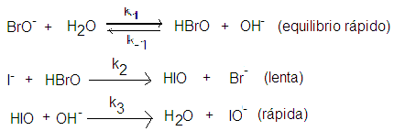
Derive una ecuación para la velocidad de formación de IO⁻ asumiendo que la aproximación del estado estacionario puede ser aplicada a todos los intermediarios. ¿Es el mecanismo consistente con la ley de velocidad de reacción encontrada en el inciso a)?

